新龙湖 中二班

2024.10.30

•今日出勤：今日应到27人，实到25人，2人请假！

 **晨 间 活 动 篇**  

今日早点：鲜牛奶、羊角面包

所有宝宝都把点心和牛奶吃完了，并且根据自己的喜好自主的选择区域游戏，很棒哦!

**集 体 活 动 篇** 

**语言：落叶**

**活动目标：**

**1.感受秋天美丽的景象，体验丰收的秋天带来的快乐和喜悦。**

**2.愿意大胆表述自己对秋天的认识。**

**活动内容：**

散文《落叶》是一首充满儿童情趣的作品，它用拟人的的形式、童话般优美的语言描绘了秋天树叶飘零的景象，散文中充分发挥想象力，将秋天的情景作了巧妙的比喻和契合的联想，具体而又形象，并和幼儿的生活、想象紧紧相扣。同时，秋天叶落这一普通的自然现象还被赋予人类温情，用拟人的手法演绎得感人至深，激起了人们对美好生活、温馨亲情的向往和憧憬。

**杨苏川、邵嘉悦、陈硕、徐乐晴、李明哲、朱梦琳、彭晨熙、吕梓凯、吴晔、顾芯蕊、王沐辰、王希、周奕欢、陶语珊、刘清晨、陈一一、乐未央、姜博文、郭嘉乐、邵锦兮、薛雯舒、丁嘉熠、何明翔、霍思远、李景澈**能够认真倾听并积极举手发言，很棒哦！

**户 外 活 动 篇**  

* **户外活动：好玩的户外游戏**

**活动目标：1.在活动中体会运动带来的快乐。**

**2.了解一些简单的自我保护的方法，在活动过程中体会人际交往的快乐。**

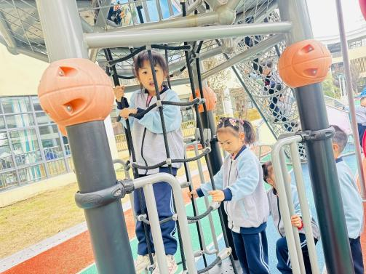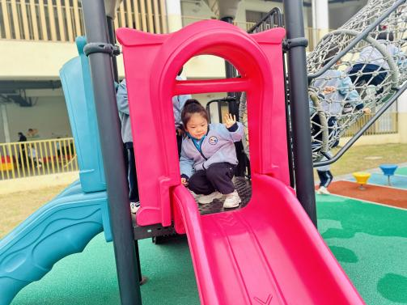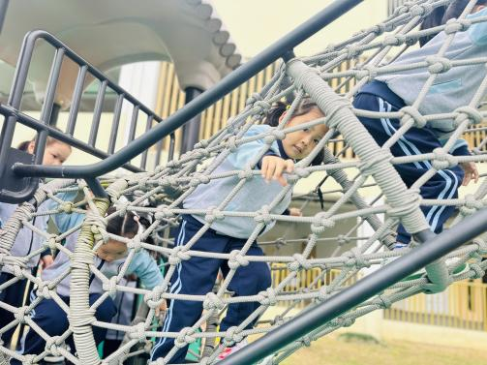

**一 日 生 活 篇**  

../Downloads/52243C96A7BC4896D439F0DE7073A288.png**午 餐**../Downloads/52243C96A7BC4896D439F0DE7073A288.png

今天的午餐吃的是：藜麦饭、胡萝卜土豆炖牛肉、干锅花菜、番茄鸡蛋汤

下午点心：三味时蔬粥

水果：梨子、无籽红提

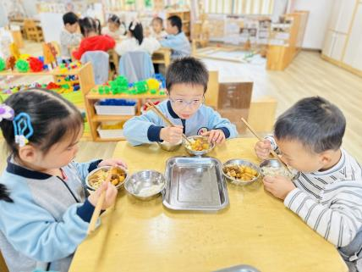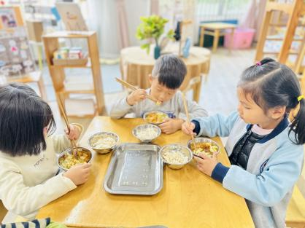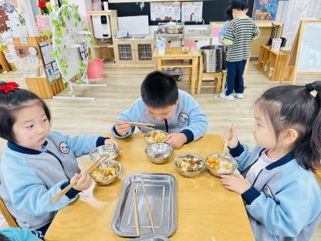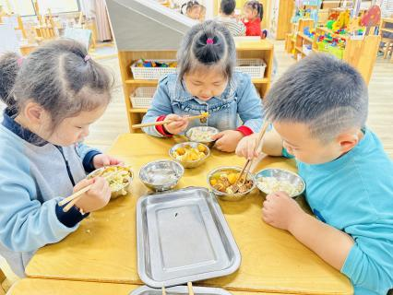

../Downloads/52243C96A7BC4896D439F0DE7073A288.png**午 睡**../Downloads/52243C96A7BC4896D439F0DE7073A288.png

宝贝们都能在12点50前自主入睡，很棒哦！